

Integrantes del equipo: Expediente:

* Gómez Limón Lucia Elizabeth ie694006
* Hernández Cortés Rubén Salvador ie695262
* Davila Reyes Mynor Francisco ie696993
* Rizo de la Torre Miguel Andrés ie696930

Sistemas de Control Automático | LUIS ENRIQUE GONZÁLEZ

2016

# Objetivo de control

Lograr el control cinético en tres dimensiones de un brazo robótico de cuatro grados de libertad para realizar una trayectoria establecida por el usuario utilizando como sensor de visión un Kinect V2.

# Identificación de variables del sistema

## Variables manipuladas

* Ángulos entre los eslabones del robot para cada unión.

## Variables controladas

* Posición del efector final.

# Componentes del sistema

* Brazo robótico impreso en 3D, con motores reductores para el movimiento de las uniones. La configuración del brazo es de cuatro grados de libertad.
* Actuadores; motores de corriente directa en conjunto con sus drivers (puente H).
* Utilizaremos Matlab, para realizar el procesamiento de los datos entregados por el sensor.
* Matlab se comunicará por medio de UART a una tarjeta con el microcontrolador FRDM-K64F.
* El sensor que utilizaremos es la cámara de profundidad y de color de la cámara Microsoft Kinect V2, junto con su adaptador para Windows.

# Ecuaciones diferenciales

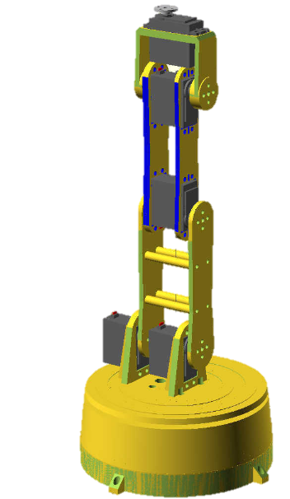

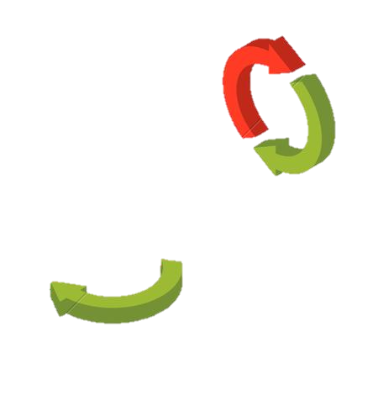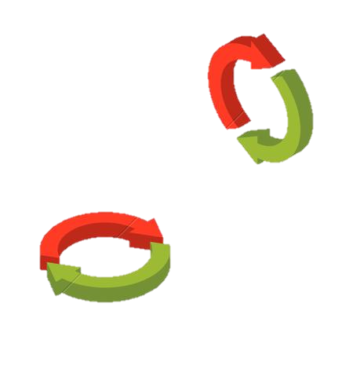

La ecuación diferencial está compuesta por el jacobiano de velocidad angular y velocidad lineal del efector final.

Todas nuestras uniones son rotativas por lo que la velocidad angular está definida como

Velocidad angular global del efector final

Considerando que todas las uniones son rotativas siempre será 1 y el eje de rotación está dado por

k es un vector columna unitario.

El Jacobiano angular general está dado por:

Calculamos los ejes de rotación para cada unión utilizando las transformaciones entre los eslabones de nuestro manipulador.

No necesitamos el Jacobiano de velocidad angular directamente pero lo utilizamos para obtener el Jacobiano de velocidad lineal del efector final.

# Diagrama a bloques del sistema

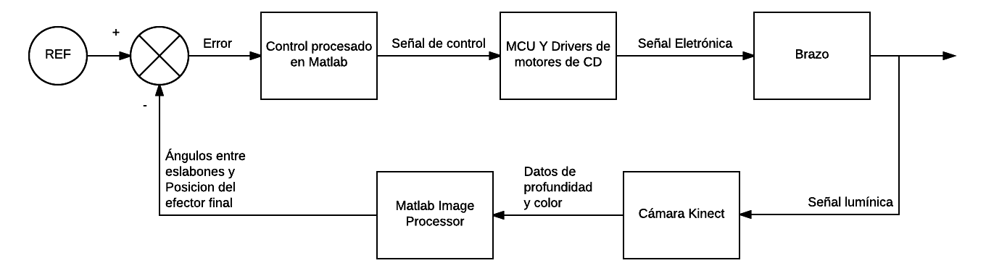

# Esquemas de control